UNIVERSIDAD MARIANO GALVEZ DE GUATEMALA


ANGEL GABRIEL RIVAS ARREOLA
9941-25-23017
PROGRAMAACION II
9/20/2026
Análisis
- ¿Cuál es la diferencia entre id y codigo?
R// CODIGO ES UNICO NO SE PUEDE REPETIR Y ID SE GENERA AUTOMATICAMENTE.

- ¿Por qué el precio utiliza NUMERIC y el stock utiliza INTEGER?
R// NUMERIC para el precio: Permite precisión exacta con decimales y INTEGER para el stock: Representa unidades físicas enteras los productos de inventario se cuentan por piezas completas, no por fracciones.

- ¿Qué restricción impidió registrar un código duplicado?
R// CONSTRAINT uk_producto_codigo UNIQUE (codigo),.

- ¿Qué restricción impidió registrar una existencia negativa?
R// CONSTRAINT ck_producto_stock CHECK (stock >= 0).

- ¿Qué ocurriría si se ejecutara un UPDATE o DELETE sin utilizar WHERE?
R// se actualiza todo en el caso de update ya que no se especifica donde y pasaría igual forma con el delete porque al no especificar donde eliminaría todos los datos.

- ¿Por qué la base de datos debe validar la información aunque posteriormente Java también realice validaciones?

Enlace al repositorio de GitHub.
https://github.com/minecraftangelrivas-svg/programacion-ii-2026/tree/main/tarea-07-postgresql-inventario
- captura de la base control_inventario.
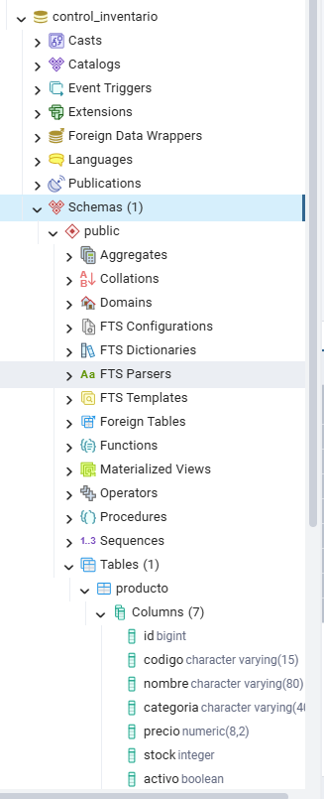

- Captura de la estructura de la tabla producto.
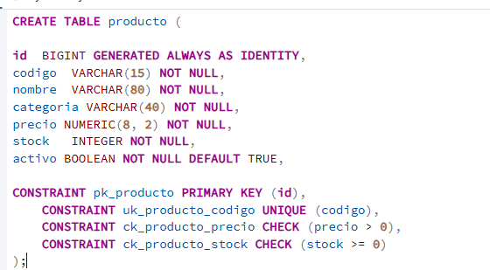

- Captura de los ocho productos registrados.
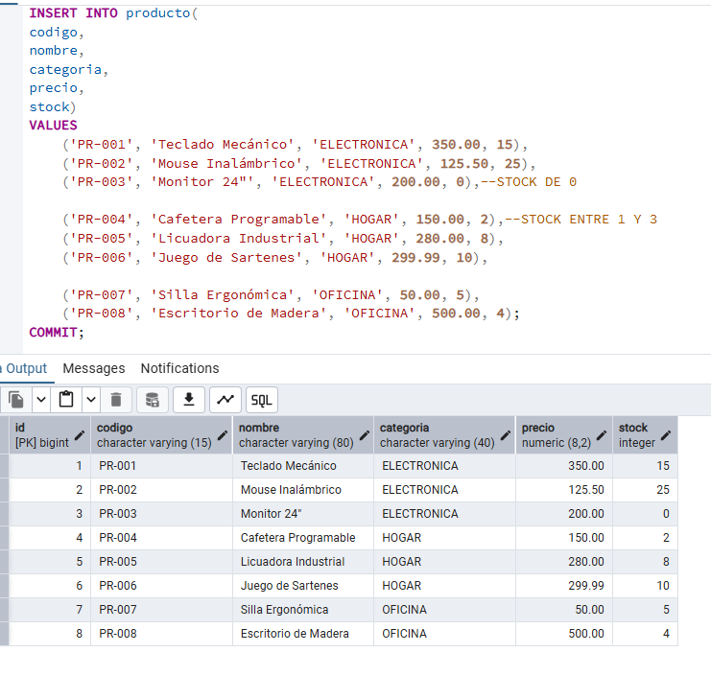

- Capturas de las seis consultas obligatorias.
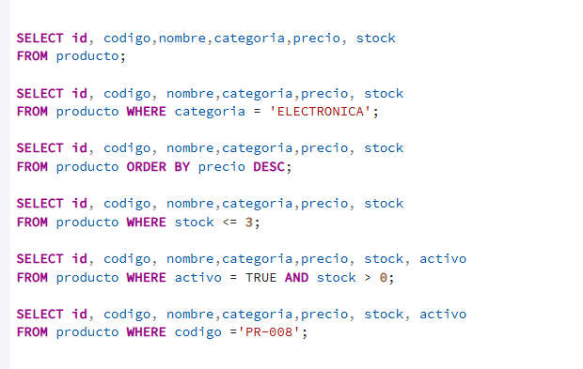
- Evidencia del stock antes y después de simular la venta.
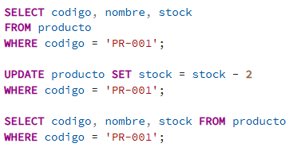

- Evidencia de los productos agotados marcados como inactivos.
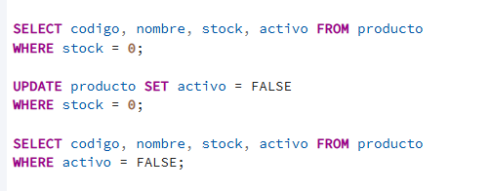
- Evidencia de la eliminación de TEMP-001.
- Captura del error producido por el código duplicado.
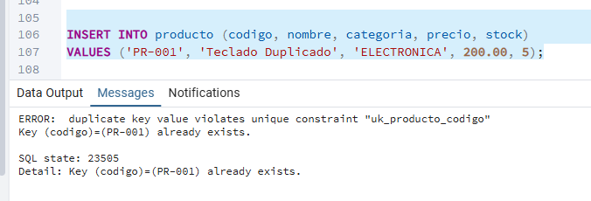
- Captura del error producido por el stock negativo.
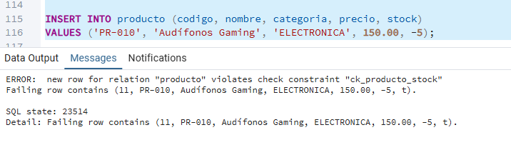
- Reflexión final sobre la utilidad de PostgreSQL en una situación cotidiana.
Para se de las mas básicas para aprender es útil en n un pequeño negocio o para aprender para el trabajo dado a que no es nada complejo entonces se puede utilizar en ámbitos laborales como personales me parece muy útil para empezar

